如何查詢院會考(成果發表)

1.打開瀏覽器。

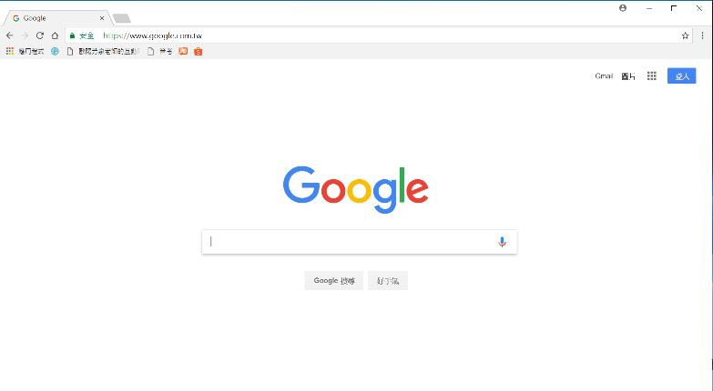
2.輸入學校網址（http://www.uch.edu.tw）。

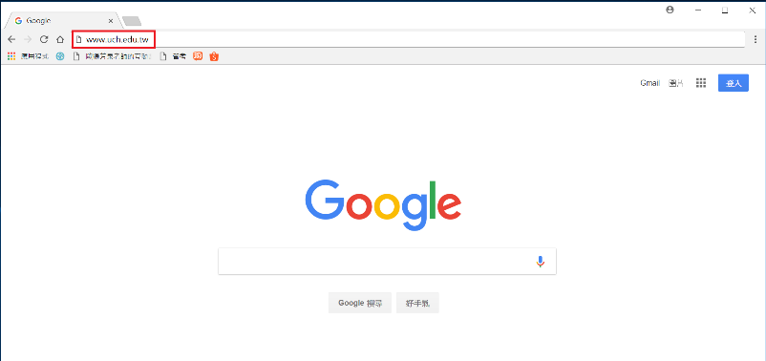
3.點選在校學生，並登入您的 SIP 系統。(若 有問題請至行政大樓 2 樓電子計算機中心 諮詢。)
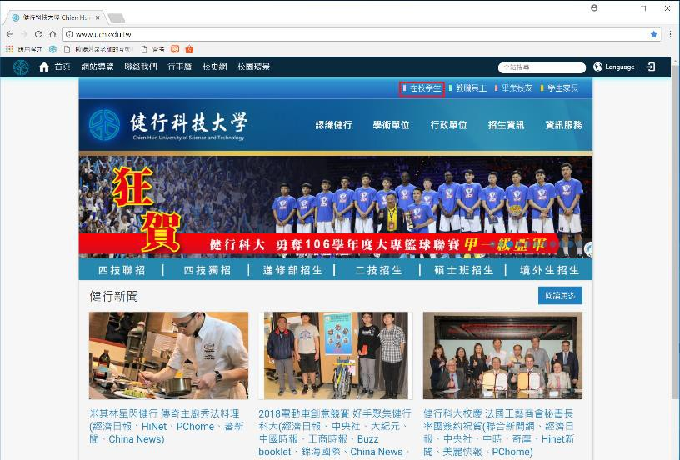
4.點選各項申請查詢，選到畢業流程。
5.若於檢查學生欠物資料項目看見如圖中

紅框處則代表您尚未通過院會考。

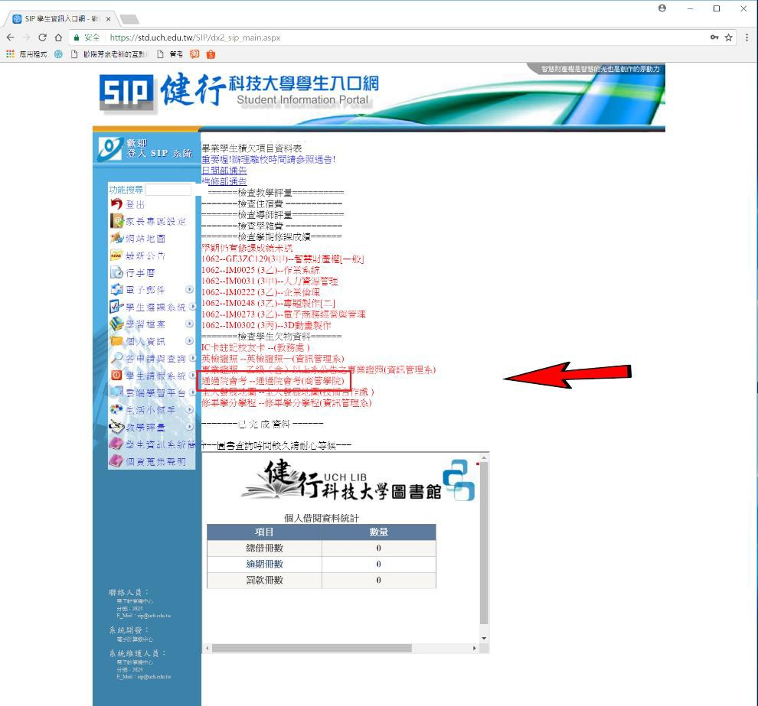

105學年度(含)以後入學，若未通過成果展的學生，請注意本院各系公告舉辦之成果發表日，並依規定參加成果發表。

104學年度(含)以前入學，若未通院會考請至(A725)補考。

